«Утверждаю»

Заведующий

МАДОУ детский сад № 51 г. Улан-Удэ

Е.С. Будаева _____________

МУНИЦИПАЛЬНОЕ АВТОНОМНОЕ ДОШКОЛЬНОЕ ОБРАЗОВАТЕЛЬНОЕ УЧРЕЖДЕНИЕ

детский сад №51 комбинированного вида

***ПАРЦИАЛЬНАЯ ПРОГРАММА***

«Алгоритмика для дошкольников

(на основе применения программируемых роботов BEE-BOТ)»

Автор-составитель:

Воспитатель ВЫСШЕЙ квалификационной категории

Старикова Людмила Александровна

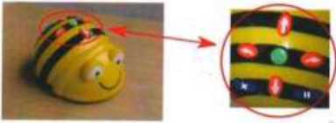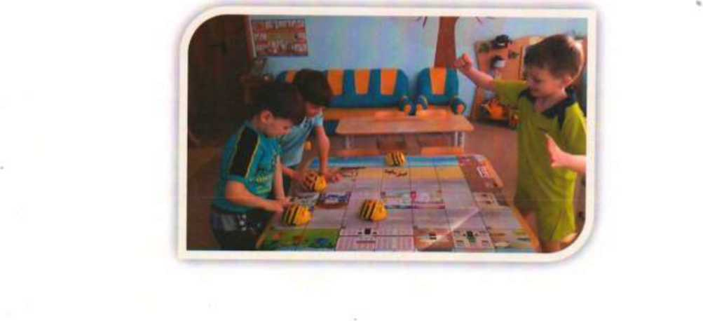

ОГЛАВЛЕНИЕ

1. Целевой раздел 3
   1. Пояснительная записка. 3
   2. Цели и задачи программы. 4
   3. Принципы реализации программы 5
   4. Ожидаемые результаты 6
   5. Оценка результативности реализации программы 6
2. Содержательный раздел 8
   1. Содержание программы. 8
   2. Перспективный план реализации программы 9
   3. Методы, приемы, формы организации работы по 12

реализации программы

* 1. Взаимодействие с родителями 14

1. Организационный раздел 15
   1. Учебный план 15
   2. Материально-техническое оснащение программы 15

Литература и источники 17

Приложение 18

1. **ЦЕЛЕВОЙ РАЗДЕЛ ПРОГРАММЫ**
   1. **Пояснительная записка.**

Программа «Алгоритмика для дошкольников» разработана в соответствии с международными документами и нормативными актами федерального и регионального уровней:

* Законом «Об образовании в Российской Федерации» от 29.12.2012 № 273-ФЗ;
* Федеральным государственным образовательным стандартом дошкольного образования (утвержден приказом Минобрнауки РФ от 17 октября 2013 г. № 1155);
* «Санитарно-эпидемиологическими требованиями к устройству,

содержанию и организации режима работы дошкольных образовательных учреждений. СанПиН 2.4.1.3049 - 13» (утверждены Главным государственным санитарным врачом РФ 15.05.2013, №26);

Программа направлена на удовлетворение потребностей и интересов: детей 4 - 6 лет в полноценном познавательном развитии, их позитивной социализации в целом, родителей в получении качественных образовательных услуг.

Образование детей сегодня невозможно представить без использования технических и компьютерных средств. В Федеральном законе «Об образовании в Российской Федерации», вступившем в силу с 01 сентября 2013 года, компьютеры, информационно-телекоммуникационные сети, аппаратно­-программные и аудиовизуальные средства, необходимые для организации образовательной деятельности, относятся к средствам обучения и воспитания (ст. 2 п. 26).

ФГОС дошкольного образования определяет одним из приоритетных образовательных векторов становление личностных характеристик дошкольника, формирование познавательных интересов и познавательных действий в различных видах деятельности. Поэтому программа развития алгоритмического мышления посредством работы с программируемыми мини-роботами «Умная пчелка», «Мыши» и робот «Сема», является важной и актуальной в ДОО (что подтвердили результаты опроса родителей воспитанников нашей ДОО).

Раннее обучение детей началам программирования способствует развитию важнейших когнитивных навыков, таких как, умение планировать и организовывать свою деятельность, развитию математических способностей и абстрактного мышления, развитию особого типа мышления, называемого алгоритмическим. Этот тип мышления подразумевает умение планировать структуру действий, разбивать сложную задачу на простые, составлять план решения задачи. В широком смысле, алгоритмическое мышление является операционной базой всех методов и приемов обработки и использования информации. Навыки, составляющие его основу, являются метапредметными и необходимы каждому человеку, живущему в современном информационном обществе, независимо от его профессиональной подготовки и направленности.

Обогащение развивающей предметно-пространственной среды ДОО программируемыми роботами Bee-Bot «Умная пчела», «Мыши», «бутерброд Сема», обеспечило возможность обучать детей основам программирования, эффективно развивать индивидуальность каждого ребенка с учетом его склонностей, интересов, уровня активности. Создавая программы для роботов, выполняя игровые задания, ребенок учится ориентироваться в окружающем его пространстве, тем самым развивается пространственная ориентация дошкольника. Овладев логическими операциями, ребенок станет более внимательным, научится мыслить ясно и четко, сумеет в нужный момент сконцентрироваться на сути проблемы, убедить других в своей правоте. В дальнейшем, учиться ему станет легче и интереснее, а значит, и процесс обучения, будет приносить радость и удовлетворение.

Таким образом, при гармоничном использовании технических средств, при правильной организации образовательного процесса компьютерные игры для дошкольников могут широко использоваться на практике без риска для здоровья детей.

Программа предназначена для работы с детьми 4-6 лет.

Продолжительность реализации программы: 2 года.

* 1. **Цель и задачи программы**

Цель: Создание условий для развития алгоритмического мышления, познавательной активности, любознательности, стремления к самостоятельному поиску через применение программируемого мини-робота Bee-Bot «Умная пчелка».

Задачи:

* Способствовать формированию у детей элементарных навыков программирования, умение задавать роботу план действий и разрабатывать для него различные задания.
* Обучать способам составления элементарных алгоритмов,
* Учить пользоваться терминологией, высказываниями о производимых действиях, изменениях, зависимостях предметов по свойствам, отношениям;
* Развивать навыки планирования своей деятельности и оценки ее эффективности.
* Развивать словесно-логическое мышление, воображение, речь.
* Способствовать развитию коммуникативных навыков, развитию готовности к сотрудничеству в команде, умению выражать свою точку зрения и совместно достигать результат.
* Развитие у старших дошкольников элементарных математических представлений (количественных, пространственных, временных и т.д.) посредством работы с мини-роботом.
* Воспитывать у детей интерес к процессу познания, желание преодолевать трудности;
* Воспитывать интеллектуальную культуру личности на основе познавательной деятельности.
  1. **Принципы реализации программы**

Принцип доступности - предполагает учет возрастных особенностей детей; адаптированность материала к возрасту.

Принцип дифференциации - предполагает учет возрастных особенностей; создание благоприятной среды для усвоения каждым ребенком содержания образовательной области «Познание» раздела «Формирование элементарных математических представлений».

Принцип наглядности и интерактивности - наличие наглядного материала (ковриков и интерактивных игрушек - роботов) позволяет повысить у детей активность, концентрацию их внимания, улучшить понимание и запоминание материала. Обучение детей дошкольного возраста становится более привлекательным и захватывающим. Применение программируемого робота Bee-Bot позволяет моделировать различные ситуации. Игровые компоненты, включенные в образовательный процесс, активизируют познавательную деятельность дошкольников и усиливают усвоение материала.

Принцип систематичности - обучать, переходя от известного к неизвестному, от простого к сложному, что обеспечивает равномерное накопление и углубление знаний, развитие познавательных возможностей детей.

Принцип комфортности - атмосфера доброжелательности, вера в силы ребенка, создание для каждого ребенка ситуации успеха.

Принцип активности - реализация творческих задач достигается путем использования в работе активных методов и форм обучения.

Принцип деятельности - реализуется в принятии идеи главенствующей

роли деятельности в развитии ребенка.

Принцип диагностирования – программируемые роботы, станут отличными помощниками в диагностике развития детей: развития внимания, памяти, мышления, речи, личности, навыков учебной деятельности.

* 1. **Ожидаемые результаты**

*К концу 1 года обучения (к 5 годам):*

* Проявляет интерес к начальному программированию.
* Слушает и понимает взрослого, действует по заданному алгоритму, правилу или схеме.
* Стремится к результативному выполнению работы в соответствии с темой, к позитивной оценке результата взрослым.
* Работает со схемой и таблицей, ориентируется в пространстве игрового поля (тематического коврика).
* Управляет поведением роботов при помощи простейшего программирования.
* Создает простейшую программу, самостоятельно программирует роботов в соответствии с заданной темой, условиями, инструкциями.
* Проявляет творческую активность и самостоятельность.
* Умеет сотрудничать с другими детьми в процессе выполнения работы.

*К концу 2 года обучения (к 6 годам):*

* Владеет различными приемами работы с роботами
* Решает задачи практического содержания, моделирует и исследует процессы программирования.
* Овладевает началами программирования, задавая роботу план действий и разрабатывая для него различные задания.
* Умеет составлять алгоритмы, может разбить общую задачу на подзадачи, спланировать этапы и время своей деятельности, оценивать ее эффективность.
* Владеет коммуникативными навыками, умеет работать в команде, эффективно распределяет обязанности.
* Излагает мысли в четкой логической последовательности, отстаивать свою точку зрения, анализировать ситуацию и самостоятельно находить ответы на вопросы путем логических рассуждений.
* Умеет искать нужную информацию, перерабатывать и усваивать её.
* Хорошо ориентируется в окружающем пространстве.
  1. **Оценка результативности реализации программы**

Оценка результативности реализации программы проводится два раза в год: в сентябре и мае месяце; в течение учебного года также отмечается динамика в развитии математических способностей ребёнка.

Основными критериями педагогической диагностики являются:

* Интерес к начальному программированию
* Действия по заданному алгоритму, правилу или схеме
* Работа со схемой и таблицей
* Составление алгоритмов для минироботов
* Составление простейших программ-заданий, программирование минироботов
* Владение приемами работы с роботами
* Ориентировка в пространстве
* Владение коммуникативными навыками
* Проявление творческой активности
* Проявление самостоятельности
* Сотрудничество с другими детьми

Предполагается использование следующих методов оценки:

|  |  |  |  |
| --- | --- | --- | --- |
| Виды  оценки | Содержание | Методы оценки | Сроки  оценки |
| Вводный | Оценка исходного уровня развития алгоритмического мышления, математических способностей. | Наблюдение, игры. | Сентябрь |
| Текущий | Освоение содержание материала Программы. | Практические задания, выполнение образцов, дидактические упражнения. | В течение года |
| Текущий | Творческий потенциал.  Оценка  самостоятельности, способности к самоконтролю, сотрудничеству | Наблюдение, игры, упражнения. | В течение года |
| Текущий | Успешность выполнения воспитанниками задач тематического плана. | Индивидуальные занятия, помощь в самореализации. | В течение года |
| Итоговый | Оценка уровня развития алгоритмического мышления, математических способностей ребёнка. | Квест-игра, мастерские, клуб интеллектуалов | Май |

1. СОДЕРЖАТЕЛЬНЫЙ РАЗДЕЛ ПРОГРАММЫ.

**2.1. Содержание программы.**

Содержание программы выстроено на основе игры на игровом поле. Игровые поля (коврики) позволяют придумать «Пчелке» разные приключения. Коврики предназначены для контроля прохождения заданных точек на карте.

В соответствии с названием игровых ковриков выделяются разделы программы.

1. «Ферма». Развитие начал программирования на основе знакомства детей с жизнью на ферме, разными видами животных и сельскохозяйственных культур.
2. «Остров сокровищ». Развитие начал программирования на основе приключенческого сюжета, ознакомления детей с природой жарких стран. Игры, разворачивающиеся на данном коврике, способствуют изучению различных аспектов и целей ИКТ.
3. «Цвета и формы». Развитие познавательной активности детей, пространственной ориентировки, восприятия цвета, формы, величины.
4. «Город». Развитие алгоритмического мышления и освоение начал программирования на основе ознакомления с жизнью в городе, правилами дорожного движения, составление элементарных программ для мини-робота с использованием дорожных знаков.
5. «Змейка». Развитие алгоритмического мышления и ориентировки в пространстве на основе ознакомления с количеством, числом и счетом, составление элементарных программ для мини-робота с использованием чисел и цвета.
6. «Дом умной пчелы». Развитие алгоритмического мышления и освоение начал программирования на основе ознакомления с бытом, формирование основ безопасного поведения в быту.
7. «Сказки». Развитие алгоритмического мышления и освоение начал программирования на основе ознакомления с русскими народными и авторскими сказками, составление элементарных программ для мини­робота с использованием загадок о сказках.
8. «Космос». Развитие алгоритмического мышления и освоение начал программирования на основе ознакомления с миром космоса и деятельностью человека в нем.
9. «Улан-Удэ». Развитие алгоритмического мышления и освоение начал программирования на основе ознакомления с достопримечательностями и интересными местами родного города.
10. Перспективный план реализации программы

В средней группе (4-5 лет)

|  |  |  |  |
| --- | --- | --- | --- |
| Месяц / неделя | Раздел  программы | Содержание | Кол-во  занятий |
| Сентябрь 3-4 нед. | «Цвета и формы» | Познакомить детей с мини роботом «Пчелка» и «Мыши», элементами управления. Развивать познавательную активность детей, пространственную ориентировку, восприятие цвета, формы, величины | 4 |
| Октябрь 1-4 нед. | «Цвета и формы» | Продолжать знакомить детей с мини роботами и элементами их управления. Развивать познавательную активность детей, пространственную ориентировку восприятие цвета, формы, величины с использованием коврика «Цвета и формы». | 8 |
| Ноябрь 1-4 нед. | «Ферма» | Обучать детей составлению несложных программ для мини робота с использованием коврика «Ферма». Работа с простейшими готовыми алгоритмами. (Алгоритм из 2-х шагов) | 8 |
| Декабрь 1-4 нед. | «Цвета и формы», «Ферма» | Работа с простейшими готовыми алгоритмами на основе знакомых ковриков. (Алгоритм из 3-4 х шагов) | 8 |
| Январь 3-4 нед. | «Остров  сокровищ» | Обучать детей составлению несложных программ для мини роботов с использованием коврика «Остров сокровищ».  Развивать познавательную активность детей, пространственную ориентировку, восприятие цвета, формы, величины с использованием знакомых ковриков. Отработка навыка игры на игровом поле | 4 |
| Февраль 1-4 нед. | «Остров  сокровищ» | Продолжать обучать детей составлению несложных программ для мини робота с использованием дорожных знаков на основе коврика.  Развивать самостоятельность, | 8 |

|  |  |  |  |
| --- | --- | --- | --- |
|  |  | познавательную активность детей, пространственную ориентировку. |  |
| Март 1-4 нед. | «Город» | Обучать детей составлению несложных программ для мини робота с использованием коврика «Город». Развивать познавательную активность детей, пространственную ориентировку. | 8 |
| Апрель 1-4 нед. | «Город» | Продолжать обучать детей составлению несложных программ для мини-робота с использованием коврика.  Развивать самостоятельность, познавательную активность детей, пространственную ориентировку. Отработка алгоритмов из 5-6 шагов. Разработка алгоритмов с использованием кнопки повтора. | 8 |
| Май | Все  коврики | Игра-путешествие «В царстве умной пчелы»  Итоговое занятие-диагностика | 4 |
| Общее количество | | | 60 |

***В старшей группе (5-6 лет)***

|  |  |  |  |
| --- | --- | --- | --- |
| Месяц / неделя | Раздел  программы | Задачи | Кол-во  занятий |
| Сентябрь 3-4 нед. | «Змейка» | Актуализировать знания детей о правилах работы с мини-роботом «Пчелка», знакомство с роботом «Семой»  Развивать познавательную активность детей, пространственную ориентировку, восприятие цвета, формы, величины | 4 |
| Октябрь 1-4 нед. | «Змейка» | Обучать детей составлению несложных программ для мини робота с использованием коврика «Змейка». Работа с простейшими готовыми алгоритмами. (Алгоритм из 2-х шагов) | 8 |
| Ноябрь 1-4 нед. | «Город  Улан-Удэ» | Обучать детей работать в малых группах (по 2-3 ребенка) с простейшими готовыми алгоритмами (из 3-5-ти шагов) | 8 |

|  |  |  |  |
| --- | --- | --- | --- |
|  |  | Развивать коммуникативные навыки и готовность к сотрудничеству, познавательную активность детей, пространственную ориентировку восприятие цвета, формы, величины. |  |
| Декабрь 1-4 нед. | «Город  Улан-Удэ» | Обучать детей работать в малых группах (по 2-3 ребенка) по составлению несложных программ для мини робота с использованием коврика Развивать коммуникативные навыки и готовность к сотрудничеству, познавательную активность детей, пространственную ориентировку восприятие цвета, формы, величины. | 8 |
| Январь 3-5 нед. | «Сказки» | Обучать детей составлению несложных программ для мини робота с использованием коврика «Сказки» Развивать познавательную активность детей, пространственную ориентировку, восприятие цвета, формы, величины с использованием знакомых ковриков. Отработка навыка игры на игровом поле | 4 |
| Февраль 1-4 нед. | «Сказки» | Продолжать обучать детей составлению несложных программ в малых группах для мини робота с использованием коврика «Сказки».  Развивать готовность к сотрудничеству, самостоятельность, познавательную активность детей, пространственную ориентировку. | 8 |
| Март 1-4 нед. | «Космос» | Продолжать обучать детей работать в малых группах (по 2-3 ребенка) по составлению несложных программ для мини робота с использованием коврика «Космос».  Развивать познавательную активность детей, пространственную ориентировку. | 8 |

|  |  |  |  |
| --- | --- | --- | --- |
| Апрель 1-5 нед. | «Мой  коврик» | Продолжать обучать детей работать в малых группах (по 2-3 ребенка) по составлению несложных программ для самостоятельно разработанного коврика. Отработка алгоритмов из 5-6 шагов. Самостоятельная разработка алгоритмов в малых командах | 8 |
| Май | Все  коврики | Итоговое занятие-диагностика Командная игра-соревнование «Юные программисты» | 4 |
| Общее количество | | | 60 |

1. **Методы, приемы, формы организации работы по реализации**

**программы**

**Методы и приемы работы по реализации программы**

|  |  |
| --- | --- |
| Методы и приемы | |
| Словесные | Объяснения.  Пояснения.  Указания.  Вопросы к детям. Рассказ воспитателя. Рассказ ребёнка.  Беседа  Чтение художественных произведений. Словесная инструкция. |
| Наглядные | Показ предметов.  Показ образца.  Показ способа действия. Демонстрация иллюстраций, картин, схем, операционных карт. |
| Практические | Упражнение.  Задание.  Игра.  Эксперимент. Моделирование. |

Форма организации работы с детьми по реализации Программы:

преимущественно подрупповая, продолжительность совместной деятельности и продолжительность итоговых мероприятий зависит от возрастных особенностей детей.

Совместная деятельность проходит в виде развивающих игровых ситуаций с детьми, проводимые воспитателем 2 раз в неделю и строящихся по определенной структуре:

Структура развивающих игровых ситуаций

|  |  |  |  |
| --- | --- | --- | --- |
| Части | Цель | Формы работы | Продолжит  ельность |
| Мотивац  ия | * Постановка цели индивидуально или группе детей. * Вовлечение в совместную деятельность. * Использование наглядных, информационных средств. * Развитие интереса у детей к предстоящей деятельности и сосредоточение внимания на предстоящей деятельности. | * Сказочное повествование. * Игровые ситуации. * Элементы пантомимы. * Игры-путешествия. * Дидактические игры. * Погружение ребенка в ситуацию слушателя. * Погружение ребенка в ситуацию актера. Доминирует игровая, проблемная форма преподнесения материала. | 5-6 минут |
| Пальчико  вая  гимнасти  ка,  динамиче  ская  пауза. | * Развитие мелкой моторики. * Профилактика мышечной усталости. * Разминка суставов кисти. | Проведение специальной пальчиковой гимнастики, динамических пауз перед началом и во время практической деятельности. | 2 минуты |
| Програм  мировани  е | Развитие алгоритмического мышления, математических способностей.  - Формирование умения планирования и анализа собственной деятельности. | * Использование художественного слова. * Обсуждение способов выполнения работы. * Музыкальное сопровождение. * Использование индивидуальных и общих указаний. - | 15-20 минут |

|  |  |  |  |
| --- | --- | --- | --- |
| Презента | - Решение конструктивных, | - Совместное | 2-3 минуты |
| ция | математических задач. | обсуждение |  |
| результат | - Умение представить | результатов. |  |
| ов | результат своей | - Представление |  |
| детской | деятельности, решение | оригинальной |  |
| деятельн  ости | поставленной задачи. | программы. |  |

Форма организации итоговых мероприятий:

* праздники и развлечения;
* организация работы мастерских юных программистов;
* участие в районных, городских, окружных, соревнованиях и конкурсах по программированию.

**2.4. Взаимодействие с родителями**

|  |  |
| --- | --- |
| Направления  работы | Формы взаимодействия |
| Знакомство | Ознакомление родителей с инновационной игрушкой и технологией работы с ней |
| Информирование родителей о ходе образовательного процесса | Создание памяток и буклетов по реализуемой программе. |
| Дни открытых дверей.  Консультации (индивидуальные, групповые). Родительские собрания.  Видео презентации |
| Педагогическое  образование  родителей | Создание медиатеки «Компьютерные игры в жизни дошкольника».  Групповые и индивидуальные консультации «Развитие алгоритмического мышления у детей дошкольного возраста». |
| Совместная  деятельность | Сотворчество родителей и детей. Участие в проектной деятельности «Создание напольных ковриков». Например, коврик «Номера» выполнен в виде дорожки с цифрами, что ускоряет распознавание цифр, их последовательность и обучение счету от 0 до 10. |

**3. ОРГАНИЗАЦИОННЫЙ РАЗДЕЛ**

3.1. Учебный план

Формы и режим совместной образовательной деятельности:

подгрупповая совместная деятельность в форме развивающих игровых ситуаций.

Продолжительность: в средней группе 2 раза в неделю - 25 мин., в старшей группе 2 раза в неделю - 30 мин.

Количество развивающих игровых ситуаций в год - 60.

|  |  |  |
| --- | --- | --- |
| Месяц / неделя | количество развивающих игровых ситуаций | |
| средняя группа | старшая группа |
| Сентябрь 3-4 нед | 4 | 4 |
| Октябрь 1-4 нед. | 8 | 8 |
| Ноябрь1-4 нед. | 8 | 8 |
| Декабрь1-4 нед. | 8 | 8 |
| Январь 3-5 нед. | 4 | 4 |
| Февраль 1-4 нед. | 8 | 8 |
| Март 1-4 нед. | 8 | 8 |
| Апрель 1 - 4 нед. | 8 | 8 |
| Май | 4 | 4 |
| Общее количество | 60 | 30 |

1. Материально-техническое оснащение программы.

Набор роботов Bee-Bot (1 комплект):

* Прочный и компактный дизайн.
* Четкие и яркие кнопки.
* Безопасен в использоваь
* Простое и понятное программирование, не связанное с использованием компьютера.
* Память до 40 шагов.
* Точные перемещения шагом в 15 см, и поворотом в 90°.
* Звуки и сверкающие глаза, подтверждающие исполнение ваших инструкций.
* Простая зарядка через USB компьютера или через сетевой адаптер.

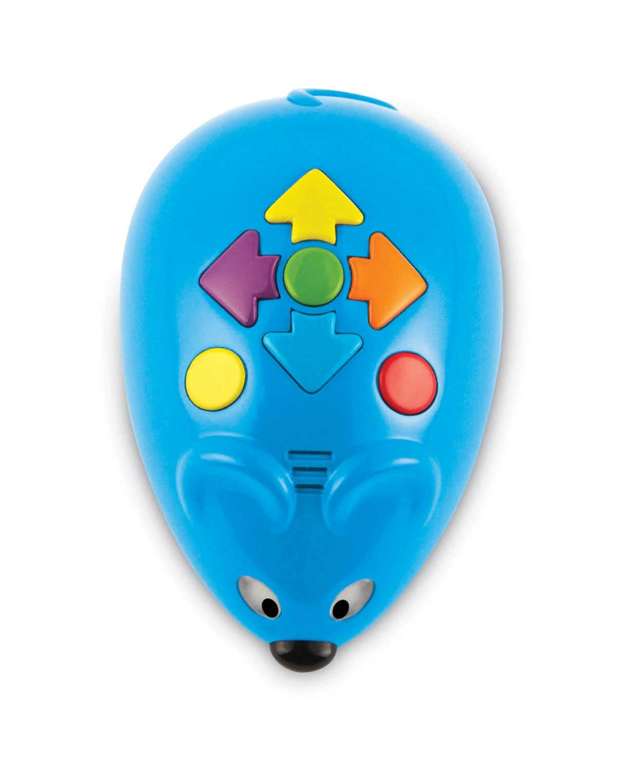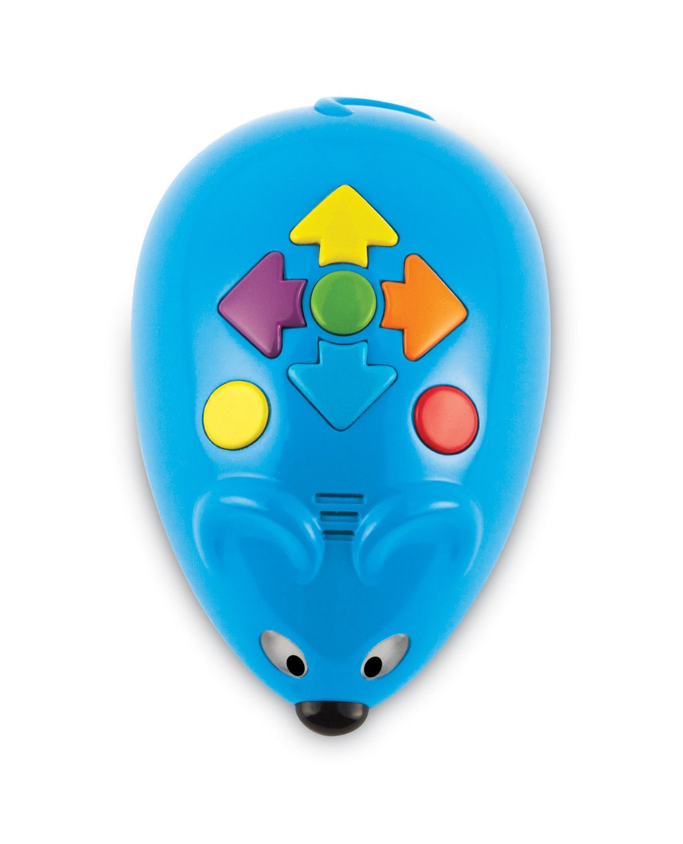

* Вспомогательные материалы: различные поля, аксессуары, методические разработки, компьютерная программа и приложение для iPad имитирующие игру с Bee-Bot.

Набор роботов «Мыши» (3 комплекта):

* Прочный и компактный дизайн.
* Четкие и яркие кнопки.
* Безопасен в использовании
* Простое и понятное программирование, не связанное с использованием компьютера.
* Память до 40 шагов.
* Точные перемещения шагом в 12 см, и поворотом в 90°.
* Звуки и сверкающие глаза, подтверждающие исполнение ваших инструкций.
* Работает от пальчиковых батареек.

Набор роботов «бутерброд Сема» (1 комплект):

* Прочный и компактный дизайн.
* Контейнер для хранения
* Безопасен в использовании
* Простое и понятное программирование, не связанное с использованием компьютера, с помощью считывания программы
* Память до 40 шагов.
* Точные перемещения шагом в 15 см, и поворотом в 90°.
* Звуки, движение руками и световые сигналы, подтверждающие исполнение ваших инструкций.
* Простая зарядка через USB компьютера или через сетевой адаптер.





* Вспомогательные материалы: различные поля, аксессуары, методические разработки, компьютерная программа и приложение для iPad имитирующие игру с Bee-Bot.

Литература и источники

1. Баранникова Н.А. Программируемый мини-робот «Умная пчела». Методическое пособие для педагогов дошкольных образовательных организаций Москва, 2014.
2. Звонкин А.К. Малыши и математика. Домашний кружок для дошкольников./М.: МЦНМО, МИОО, 2006.
3. Коджаспирова Г.М. Словарь по педагогике./ Коджаспирова Г.М., Коджаспиров А.Ю. - М.: ИКЦ «МарТ»., 2005. - 448 с.
4. Коростелева Е.А. Логомиры. Учебно-методическое пособие. Хабаровск МБОУ ЛИТ 2013. - 64 с.
5. Методическое письмо МО РФ от 17.05.95 № 61/19-12 «О психолого­педагогических требованиях к играм и игрушкам в современных условиях».
6. Никитин Б.П. Развивающие игры / Б.П.Никитин. - М.: Знание, 1994.
7. Приказ Министерства образования и науки Российской Федерации от 17.10.2013 г. № 1155 «Об утверждении Федерального государственного образовательного стандарта дошкольного образования».
8. Толстикова О.В., Савельева О.В., Иванова Т.В., Овчинникова Т.А., Симонова Л.Н., Шлыкова Н.С., Шелковкина Н.А. Современные педагогические технолоии образования детей дошкольного возраста: методическое пособие. - Екатеринбург: ИРО, 2013.
9. Федеральный закон от 29.12.2012 № 273 -ФЗ «Об образовании в Российской Федерации». - М: УЦ Перспектива, 2013. - 224 с.

ПРИЛОЖЕНИЕ

Инструкция управления роботом

|  |  |
| --- | --- |
| USB charging socket | Гнездо для зарядки  (USB) - заряжается от USB-порта компьютера или практически любым зарядным устройством от современного сотового телефона |
| OFF/ ON | ОТКЛ. / ВКЛ. |
| POWER | ЭЛЕКТРОПИТАНИЕ |
| SOUND | ЗВУК (Если запрограммированное действие выполнено верно, то у пчелы-робота загораются глаза и воспроизводится звуковое подтверждение.) |

|  |  |
| --- | --- |
|  | Вперед |
|  | Назад |
| —— | Поворот налево на 90° (как по часовой стрелке, так и против) |
| —— | Поворот направо на 90° |
| II | Пауза продолжительностью |
|  | 1 секунда (возможно задать паузу после выполнения одной команды перед началом другой) |
| Х | Очистить память (перед тем как программировать пчелу на следующие действия, нужно очистить память) |
| GO | Запустить программу (как только задан график передвижения пчелы нажимаем кнопку ГОУ) |

Маршруты для одной стартующей пчелки

|  |  |  |  |  |  |  |
| --- | --- | --- | --- | --- | --- | --- |
| Пчёлка 1 Старт  «Крокодил» | шаг 1 | шаг 2 | шаг 3 | шаг 4 | шаг 5 | Пчёлки 1 Финиш «Корабль |
| D4  (перпендикулярно буквам, пчёлка смотрит на вулкан) | 1Т | —— | 3 т | — | 1Т | D1 |

|  |  |  |  |  |  |  |
| --- | --- | --- | --- | --- | --- | --- |
| Пчёлка 1 Старт «Пальмы» | шаг 1 | шаг 2 | шаг 3 | шаг 4 | шаг 5 | Пчёлки 1 Финиш «Вулкан» |
| А 2  (перпендикулярно буквам, глазки смотрят на мостик) | 3 т | —— | 2 Т | —— | 2Т | В4 |

|  |  |  |  |  |  |  |  |  |
| --- | --- | --- | --- | --- | --- | --- | --- | --- |
| Пчёлка 1 Старт «Водопад» | шаг 1 | шаг 2 | шаг 3 | шаг 4 | шаг 5 | шаг 6 | шаг 7 | Пчёлки 1 Финиш «Пальмы» |
| В3  (перпендикулярно буквам, пчёлка смотрит на пляж) | 1Т | — | 2 Т | — | 2 Т | — | 1 Т | А2 |

|  |  |  |  |  |
| --- | --- | --- | --- | --- |
| Пчёлка 1 Старт «Пляж» | шаг 1 | шаг 2 | шаг 3 | Пчёлки 1 Финиш «Обрыв» |
| D3  (перпендикулярно буквам, пчёлка смотрит на водопад) | 3Т | —— | 1Т | А4 |

|  |  |  |  |  |  |  |  |  |
| --- | --- | --- | --- | --- | --- | --- | --- | --- |
| Пчёлка 1 Старт «Корабль» | шаг 1 | шаг 2 | шаг 3 | шаг 4 | шаг 5 | шаг 6 | шаг7 | Пчёлки 1 Финиш «Обрыв» |
| D1  (перпендикулярно буквам, пчёлка смотрит на акулу) | 1Т | — | 2Т | — | 2Т | — | 1Т | А 4 |

|  |  |  |  |  |  |  |  |
| --- | --- | --- | --- | --- | --- | --- | --- |
| Пчёлка 1 Старт «Островок с речкой» | шаг 1 | шаг 2 | шаг 3 | шаг 4 | шаг 5 | Шаг 6 | Пчёлки 1 Финиш «Пляж» |
| В1  (параллельно буквам, пчёлка смотрит на мостик) | —— | 1Т | —— | 2 t | — | it | D3 |

|  |  |  |  |  |  |  |
| --- | --- | --- | --- | --- | --- | --- |
| Пчёлка 1 Старт «Акулы» | шаг 1 | шаг 2 | шаг 3 | шаг 4 | шаг 5 | Пчёлки 1 Финиш «Мостик» |
| А1  (параллельно буквам, пчёлка смотрит на пальмы) | 3t | — | it | —— | 2 t | В2 |

|  |  |  |  |  |  |  |  |
| --- | --- | --- | --- | --- | --- | --- | --- |
| Пчёлка 1  Старт  «Корабль» | шаг 1 | шаг 2 | шаг 3 | шаг 4 | шаг 5 | Шаг 6 | Пчёлки 1  Финиш  «Водопад» |
| D1  (параллельно буквам, пчёлка смотрит на пещеру) | — | 3t | — | 2 t | — | it | В3 |

|  |  |  |  |  |
| --- | --- | --- | --- | --- |
| Пчёлка 1 Старт «Компас! | шаг 1 | шаг 2 | шаг 3 | Пчёлки 1 Финиш «Акулы» |
| С 4  (перпендикулярно буквам, пчёлка смотрит на вулкан) | 2 t | — | 3 t | А1 |

|  |  |  |  |  |  |
| --- | --- | --- | --- | --- | --- |
| Пчёлка 1 Старт «Пещера» | шаг 1 | шаг 2 | шаг 3 | шаг 4 | Пчёлки 1 Финиш «Вулкан» |
| D2  (параллельно буквам, пчёлка смотрит на пляж) | — | 2 t | — | 2 t | В4 |

Маршруты для двух пчёлок, стартующих одновременно

|  |  |  |  |  |
| --- | --- | --- | --- | --- |
| Пчёлка 1 Старт «Корабль» | шаг 1 | шаг 2 | шаг 3 | Пчёлки 1 Финиш «Компас» |
| D1  (параллельно буквам, пчёлка смотрит на пещеру) | 3 т | —— | 2 Т | С4 |
| Пчёлка 2 Старт «Акулы» | шаг 1 | шаг 2 | шаг 3 | Пчёлки 2 Финиш «Вулкан» |
| А1  (параллельно буквам, пчёлка смотрит на пальмы) | 3 т | —— | 2 Т | В4 |

|  |  |  |  |  |
| --- | --- | --- | --- | --- |
| Пчёлка 1 Старт «Корабль» | шаг 1 | шаг 2 | шаг 3 | Пчёлки 1  Финиш «Водопад» |
| D1  (параллельно буквам, пчёлка смотрит на пещеру) | 2 Т | — | 2 Т | В3 |
| Пчёлка 2 Старт «Обрыв» | шаг 1 | шаг 2 | шаг 3 | Пчёлки 2 Финиш «Мостик» |
| А4  (параллельно буквам, пчёлка смотрит на пальмы) | 2 Т | —— | 1 Т | В2 |

|  |  |  |  |  |
| --- | --- | --- | --- | --- |
| Пчёлка 1 Старт «Корабль» | шаг 1 | шаг 2 | шаг 3 | Пчёлки 1 Финиш «Акулы» |
| D2  (перпендикулярно буквам, пчёлка смотрит на мостик) | 3 Т | — | 1 Т | А1 |
| Пчёлка 2 Старт «Обрыв» | шаг 1 | шаг 2 | шаг 3 | Пчёлки 2 Финиш «Обрыв» |
| D3  (перпендикулярно буквам, пчёлка смотрит на водопад) | 3 Т | —— | 1 Т | А4 |

Программы-схемы для передвижения пчелок

|  |  |  |  |  |  |  |  |
| --- | --- | --- | --- | --- | --- | --- | --- |
| it | —— | it | | —— | | it | =4 |
|  | | | | | | |
| 2| | —— | 2t | | —— | | 2| | 4 |
|  | | | | | | |
| 3Т | —— | 3t | | —— | | 3| | ▼ |
| it | —— | 2t | | —— | | 2t |  |
| 3Т | —— | 2t | | —— | | 1| | -f-  4 |
| —— | 3t - | —> | 2t | | — | 3t | -# |
|  | | | | | | |
| —— | it - | —> | 2t | | — | 2t | — |

Игровые ситуации

«Семафорная азбука»

Цель: учить воспринимать информацию в форме сигнала, проецировать ее на объект для решения поставленной задачи.

Работа ведется в командах по два-три человека. На каждую команду дается один мини-робот. Вводится соревновательный момент как дополнительная мотивация участников к выполнению заданий.

Задание: запрограммировать мини-робота, ориентируясь на подаваемые сигналы. Команда-победитель - та, которая первой доберется правильно до пункта назначения: от пристани до гостевого домика. Сложность задания в том, что сигналы необходимо отобразить «зеркально», поскольку педагог находится лицом к детям.

Наша пчела попала в незнакомый город морским путем, помочь ей вызвался матрос, который указал путь до гостевого домика с помощью семафорной азбуки. Как вы думаете, насколько хорошо вы владеете навыками зрительного восприятия команд? Давайте проверим.

«Гонки вслепую»

Цель: учить воспринимать команды или указания на слух, применять полученную информацию для программирования устройства.

Задание: запрограммировать мини-робота, определяя команды на «звуковых карточках». Проверкой правильности выполнения задания будет точное прохождение маршрута: из кафе в туристический центр/от парковки до туристического центра.

«Звуковые карточки» содержат запись голоса: простая запись и

воспроизведение операции. Длительность составляет 30 секунд.

Пчелка путешествует по незнакомому ей городу, ориентируясь по открыткам. Но изображение с них пропало, и ей пришлось ориентироваться только по голосовым командам, оставшимся в записи. Помочь пройти путешественнице необходимый путь вы сможете, нажав только черную кнопку для прослушивания сообщений. Нажатие красной кнопки удалит все сообщения, будьте внимательны.

«Графический диктант»

Цель: учить создавать маршрут движения пчелы, используя навыки написания «графических диктантов», определять расстояние с помощью зрительных ориентиров.

На этапе овладения работы с устройством, я предлагаю придумать и воплотить маршрут движения пчелы, который останется графически выраженным на поверхности. Второй участник должен повторить данный путь, пытаясь точно соответствовать уже начерченному маршруту.

Задание: запрограммировать мини-робота, используя линейный алгоритм движения пчелы.

Пчелка пошла неизвестным ей маршрутом, помочь ей смогут друзья, которые точно пройдут по ее следам.

«С какого дерева лист»

Цель: закрепление знаний детей о разнообразии деревьев, умение различать их и находить нужное растение.

Звери готовятся к празднику и решили сделать красивую гирлянду из листьев деревьев, но у них только по одному листочку с дерева. Как помочь животным?

Педагог предлагает детям выбрать лист с дерева, дает маршрутный лист. Дети объединяются в микро-группы по цвету фишек и находят свою отправную точку на методическом коврике. Берут лист с дерева, называют с какого дерева лист, находят дерево на игровом поле. Самостоятельно планируют маршрут на маршрутном листе. Программируют робота. После этого ставят робота на отправную точку и запускают его до клетки с изображением нужного дерева.

«Кто, где живет»

Цель: формирование умения детей соотносить изображение животных с его местом обитания, правильно называя животное.

Слоненок подружился с лесными зверями и решил навестить их. Но он не знает, кто, где живет. Как помочь слоненку?

Педагог предлагает детям выбрать маску животного для своего робота. Дает детям маршрутный лист. Дети объединяются в микро-группы и выбирают маску животного. Ищут на поле его место обитания и на маршрутном листе прокладывают путь. Программируют робота, надевают на него маску и отправляют его с отправной точки до своего «дома».

«Накорми животное»

Цель: закрепить знания детей о питании животных в природе.

Волчонок празднует свой день рождения и решил угостить своих друзей, но не знает, кто, чем питается. Как помочь волчонку?

Педагог предлагает детям выбрать маску животного для своего робота. Дает детям маршрутный лист. Дети объединяются в микро-группы и выбирают маску животного. Ищут на поле пищу для своего животного и на маршрутном листе прокладывают путь. Программируют робота, надевают на него маску и отправляют его с отправной точки до своего «лакомства».

«Помоги пчелке найти дорогу домой»

Цель: развивать навыки ориентации с помощью простых ориентиров.

Учить определять положение объекта на листе бумаги с помощью простейшей системы координат. Формировать навыки чтения плана.

Педагог ставит перед детьми проблему «пчелка заблудилась». У каждой пчелки своя дорога, зашифрованная на карте. Предлагает детям выбрать план - карту для своей пчелки. Дает детям маршрутный лист. Дети объединяются в микро-группы и выбирают план-карту. Ориентируясь по плану, дети прокладывают путь на маршрутном листе. Программируют робота. После этого ставят робота на отправную точку и запускают его.

«Волшебные звуки»

Цель: закреплять умения определять местоположение звука в слове.

Педагог предлагает карточку для определения местоположения звука в слове. Называет звук, местоположение которого необходимо найти. Дает детям маршрутный лист. Дети объединяются в микро-группы по цвету фишек и находят свою отправную точку на методическом коврике. Дети рассматривают карточку. Называют дерево, в названии которого есть определенный звук и его местоположение в слове. Затем находят это дерево на игровом поле. Самостоятельно планируют маршрут на маршрутном листе. Программируют робота. После этого ставят робота на отправную точку и запускают его до клетки с изображением этого дерева.

«Волшебные слоги»

Цель: закреплять умение анализировать слоговую структуру слов.

Педагог предлагает детям карточки с цифрами. Детям нужно закрыть картинки цифрами соответствующими количеству слогов в словах. Педагог дает детям маршрутный лист. Дети объединяются в микро-группы по цвету фишек и находят свою отправную точку на методическом коврике. Называют цифру и ищут на коврике картинку, название которой соответствует количеству слогов. Самостоятельно планируют маршрут на маршрутном листе. Программируют робота. После этого ставят робота на отправную точку и запускают его до клетки с изображением этой картинки. Закрывают картинку карточкой с цифрой.

Набор игровых полей для Bee-Bot

